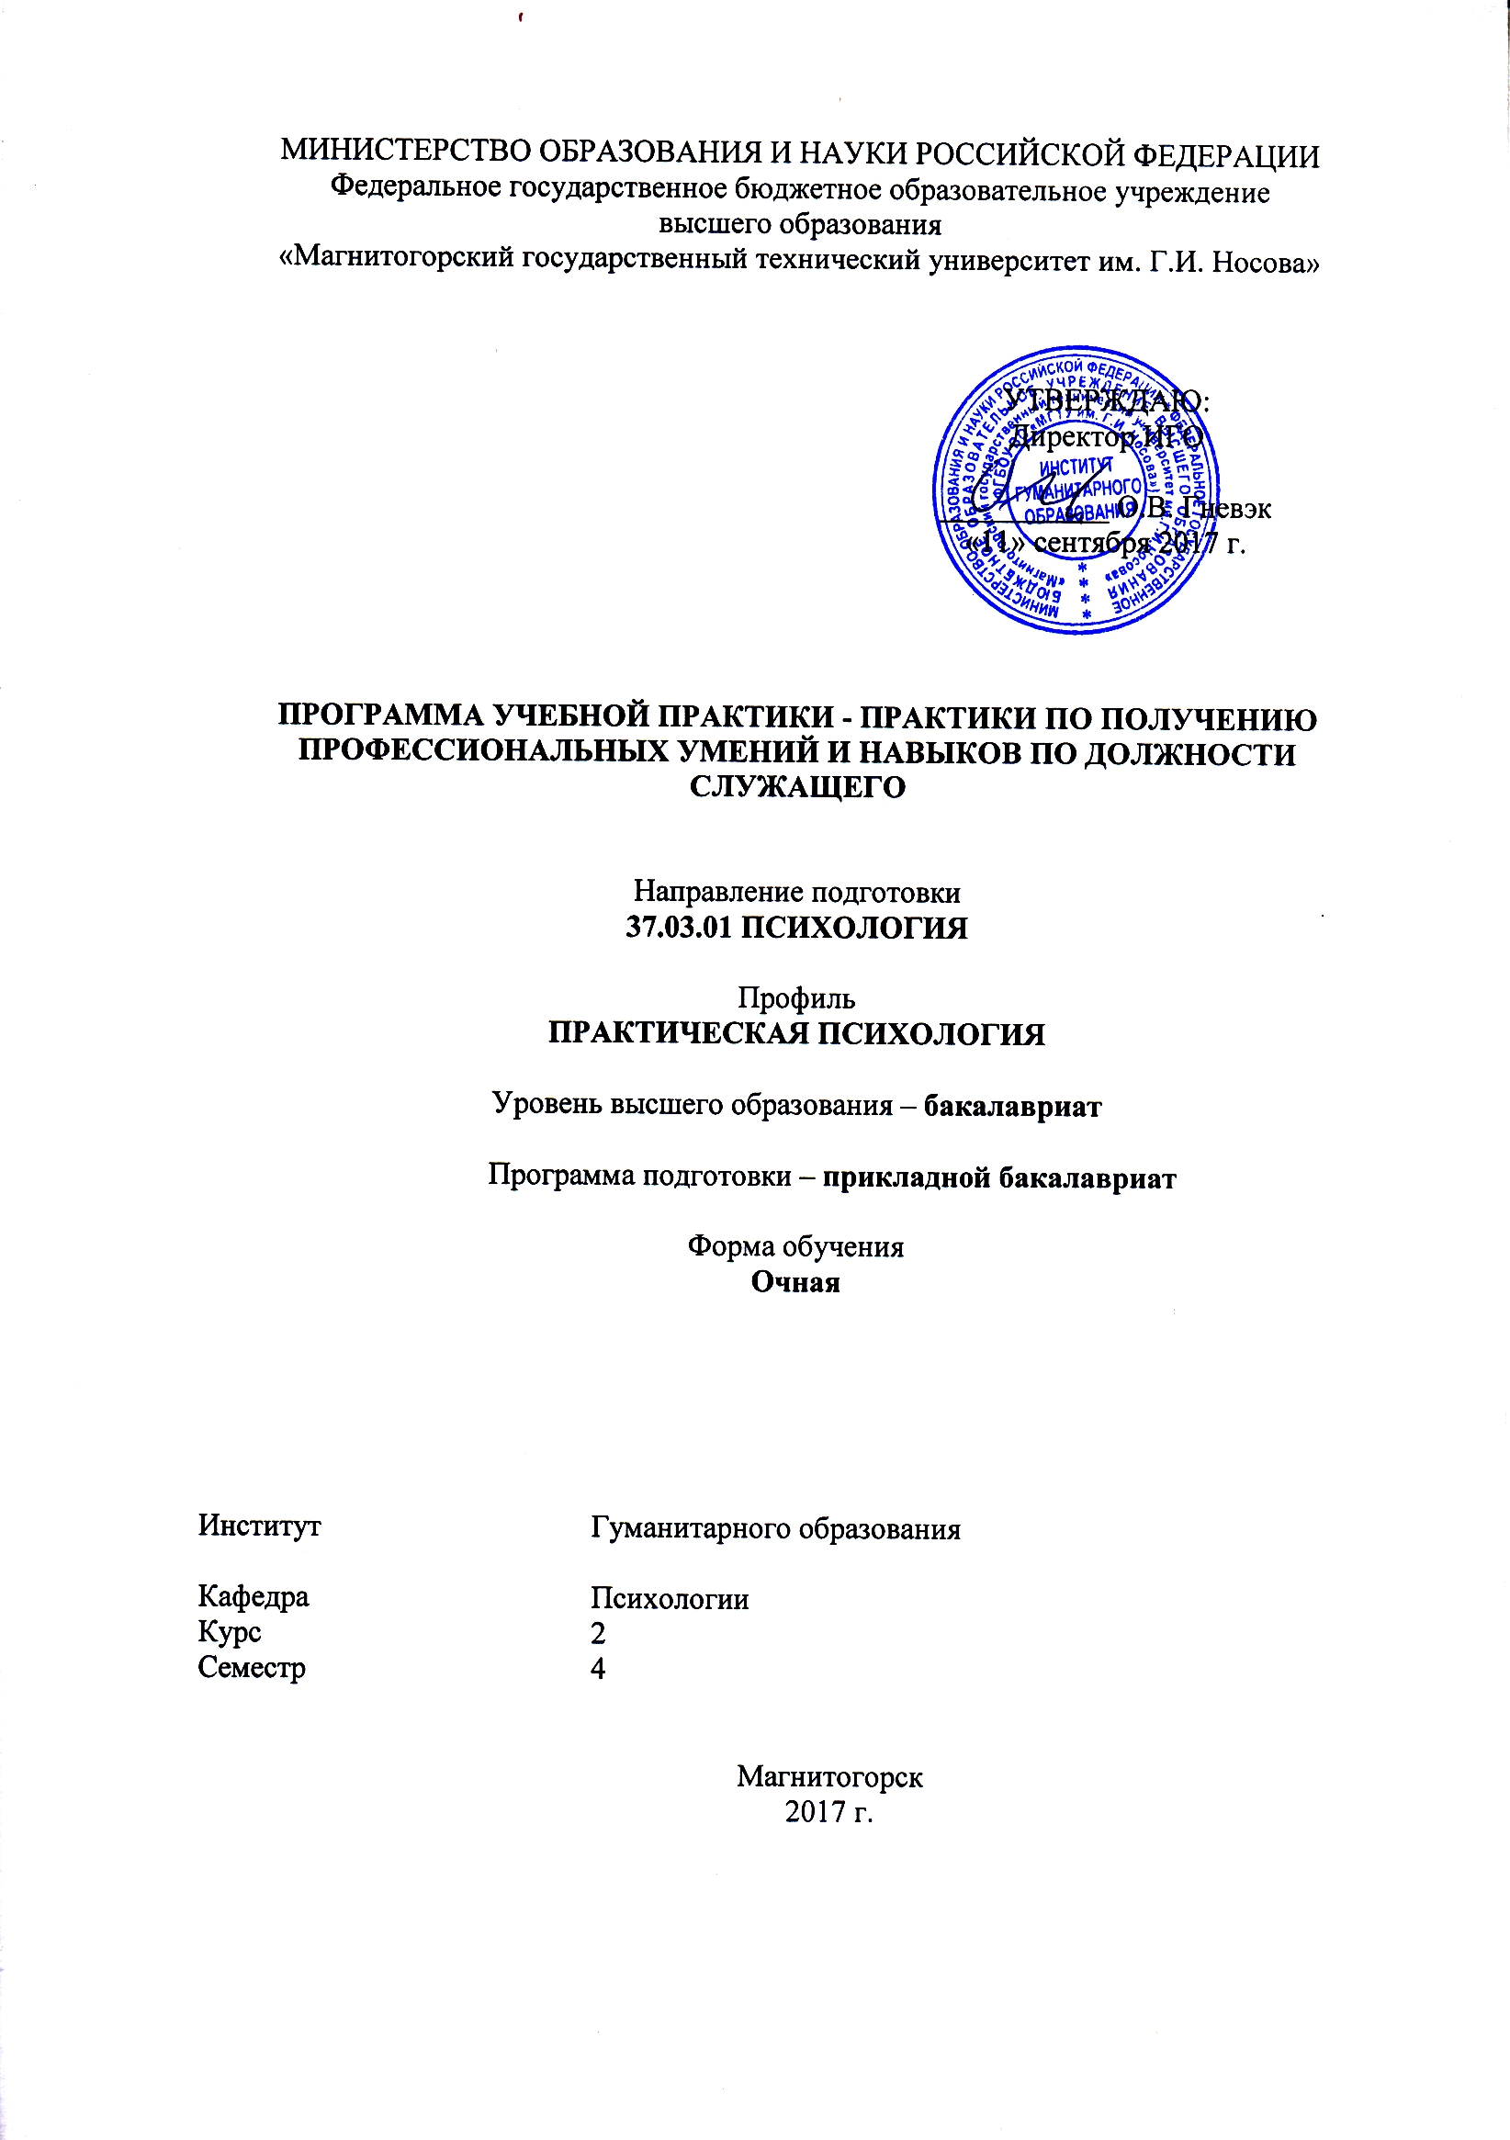МИНИСТЕРСТВО ОБРАЗОВАНИЯ И НАУКИ РОССИЙСКОЙ ФЕДЕРАЦИИ

Федеральное государственное бюджетное образовательное учреждение

высшего профессионального образования

«Магнитогорский государственный технический университет им. Г.И. Носова»

УТВЕРЖДАЮ:

Директор института

________________ Т.Е. Абрамзон

«___»_________20__ г.

**ПРОГРАММА   
учебной практики по получению первичных профессиональных умений и навыков по должности служащего (вожатый)**

Направление подготовки (специальности)

37.03.01 Психология

Профиль Практическая психология

Уровень высшего образования – бакалавриат

Программа подготовки – прикладной бакалавриат

Форма обучения

Очная

|  |  |
| --- | --- |
| Институт | *ИГО* |
| Кафедра | *психологии* |
| Курс | *2* |
| Семестр | *4* |

Магнитогорск

2018 г.

Программа *наименование*практики составлена на основе ФГОС ВОпо направлению подготовки (специальности) 00.00.00Наименование направления подготовки (специальности), утвержденного приказом МОиН РФ от ________ № _____.

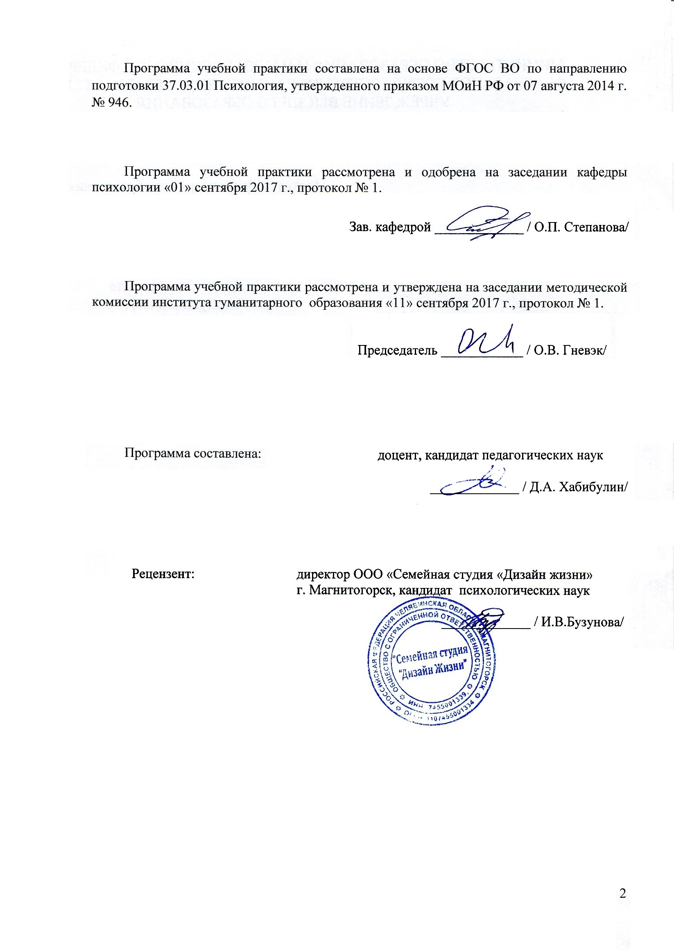

Программа наименованиепрактики рассмотрена и одобрена на заседании кафедры полное наименование кафедры-разработчика«___» ________ 20___ г., протокол № ____.

Зав. кафедрой (*подпись) / (И.О. Фамилия)* /

Программа наименованиепрактики рассмотрена и утверждена на заседании методической комиссии полное наименование факультета/ института кафедры-разработчика«___» ________ 20___ г., протокол № ____.

Председатель *(подпись) / (И.О. Фамилия)* /

*Председателем методической комиссии факультета или института является декан факультета или директор института.*

Согласовано:*Если выпускающая кафедра является кафедрой-разработчиком программы, то данный пункт на листе предисловия не указывается.*

Зав. выпускающей кафедрой

*(полное наименование   
выпускающей кафедры) (подпись) / (И.О. Фамилия)* /

Программа составлена:*(должность, ученая степень, ученое звание)*

*(подпись) / (И.О. Фамилия)* /

Рецензент:*(должность, ученая степень, ученое звание)*

*(подпись) / (И.О. Фамилия)* /

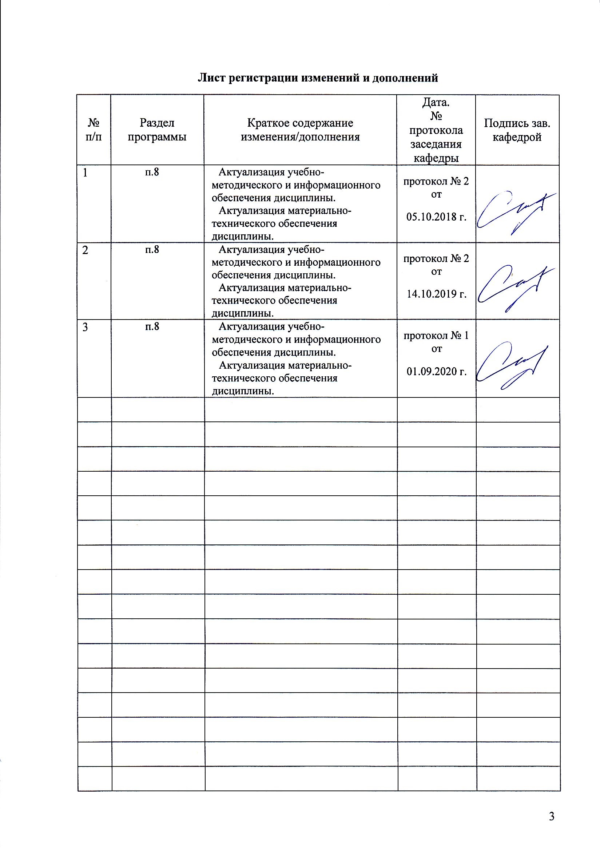**Лист регистрации изменений и дополнений**

|  |  |  |  |  |  |
| --- | --- | --- | --- | --- | --- |
| № п/п | | Раздел программы | Краткое содержание  изменения/дополнения | Дата. № протокола  заседания  кафедры | Подпись зав.  кафедрой |
|  |  | |  |  |  |
|  |  | |  |  |  |
|  | |  |  |  |  |
|  | |  |  |  |  |
|  | |  |  |  |  |
|  | |  |  |  |  |
|  | |  |  |  |  |
|  | |  |  |  |  |
|  | |  |  |  |  |
|  | |  |  |  |  |
|  | |  |  |  |  |
|  | |  |  |  |  |
|  | |  |  |  |  |
|  | |  |  |  |  |
|  | |  |  |  |  |
|  | |  |  |  |  |
|  | |  |  |  |  |
|  | |  |  |  |  |
|  | |  |  |  |  |
|  | |  |  |  |  |
|  | |  |  |  |  |
|  | |  |  |  |  |
|  | |  |  |  |  |

## 1 Цели учебной практики

Целями учебной практики по получению первичных профессиональных умений и навыков по должности служащего (вожатый) по направлению подготовки 37.03.01 Психология являются: формирование у студентов воспитательных знаний, умений и навыков работы с детьми в условиях летнего лагеря, овладение психолого-педагогическими технологиями организации воспитательной работы с детьми в условиях детского оздоровительного лагеря, а также формирование способности к постановке профессиональных задач в области научно-исследовательской и практической деятельности; обеспечивать образовательную деятельность в соответствии с нормативно-правовыми актами, обеспечивая охрану жизни и здоровья детей.

**2 Задачи учебной практики по получению первичных профессиональных умений и навыков по должности вожатого**

Задачами учебной практики по получению первичных профессиональных умений и навыков по должности служащего (вожатый) являются:

* расширение представлений студентов о содержании и организации профессиональной деятельности психолога в условиях детского оздоровительного лагеря;
* овладение важнейшими профессионально-психолого-педагогическими умениями и навыками самостоятельной работы с детским коллективом в условиях детского оздоровительного лагеря;
* овладение содержанием и различными формами и методами организации жизни и деятельности коллектива детей разного возраста в условиях самостоятельной работы в детском оздоровительном лагере;
* овладение методикой формирования и развития временного детского коллектива;
* развитие ответственного и творческого отношения к реализации единых педагогических требований в организации летнего досуга детей в условиях детского оздоровительного лагеря;
* содействовать развитию коммуникативных и социально-личностных компетенций студентов.

**3 Место учебной практики по получению первичных профессиональных умений и навыков по должности служащего (вожатый)в структуре образовательной программы**

Учебная практика по получению первичных профессиональных умений и навыков по должности служащего (вожатый) входит в вариативную часть блока 2 образовательной программы.

Для прохождения учебной практики по получению первичных профессиональных умений и навыков по должности служащего (вожатый) необходимы знания (умения, навыки), сформированные в результате изучения дисциплин:

- Безопасность жизнедеятельности;

- Введение в профессию;

- Математические методы в психологии;

- Методология и методы психологического исследования;

- Организация культурно-массовой и досуговой деятельности;

- Экспериментальная психология;

- Правоведение;

- Учебная - практика по получению первичных профессиональных умений и навыков, в том числе первичных умений и навыков научно-исследовательской деятельности.

Знания (умения, навыки), полученные при прохождении учебной практики по получению первичных профессиональных умений и навыков по должности служащего (вожатый) являются базой для изучения дисциплин:

- Производственная – преддипломная практика;

- Подготовка к защите и защита выпускной квалификационной работы.

**4 Место проведения практики**

Учебная практика по получению первичных профессиональных умений и навыков по должности служащего (вожатый) проводится на базах детских оздоровительных лагерей Челябинской области и Башкирии: Санаторно-оздоровительный центр «Уральские Зори», детский оздоровительно-образовательный лагерь «Горное ущелье», детский лагерь «Карагайский бор», детский лагерь «Абзаково», детский лагерь «Скиф» и др., а также в летних городских лагерях.

Способ проведения практики: выездная и стационарная.

Выездные практики связаны с необходимостью направления обучающихся и преподавателей к местам проведения практик, расположенным вне территории населенного пункта, в котором расположен ФГБОУ ВО «МГТУ им. Г,И. Носова».

Учебная практика по получению первичных профессиональных умений и навыков по должности служащего (вожатый) осуществляется: непрерывно - 2 2/3(выделенные недели в календарном учебном графике для проведения непрерывно всех видов практик, предусмотренных образовательной программой).

## 5 Компетенции обучающегося, формируемые в результате прохождения учебной практики по получению первичных профессиональных умений и навыков по должности вожатого, и планируемые результаты

В результате прохождения учебной практики по получению первичных профессиональных умений и навыков по должности служащего (вожатый)у обучающего, должны быть сформированы следующие компетенции:

| Структурный  элемент  компетенции | Планируемые результаты обучения |
| --- | --- |
| **ПК-6 - способностью к постановке профессиональных задач в области научно-исследовательской и практической деятельности** | |
| Знать | – основную литературу, раскрывающую проблемы организации детского отдыха в летний период; |
| Уметь | – вести дневник педагогических наблюдений и анализировать собственную педагогическую деятельность; |
| Владеть |  умениями планирования и анализа собственной исследовательской и практической деятельности; |
| **ППК-1 - организовывать жизнедеятельность, досуг детей разного возраста в оздоровительных учреждениях** | |
| Знать |  специфику работы и функциональные обязанности вожатого;   систему организации и планирования работы с детьми в детском оздоровительном лагере; |
| Уметь | – осуществлять индивидуальный подход к детям;  – выявлять интересы детей и учитывать их в организации воспитательной работы;  – работать с активом отряда;  – создать сплоченный временный детский коллектив и поддерживать отношения дружбы и товарищества в отряде; |
| Владеть | – способами формирования и развития временного детского коллектива в условиях летнего лагеря;  – методами организации досуга детей разного возраста в летнем лагере.  – навыками применения разнообразных методик воспитания. |
| **ППК-2- обеспечивать охрану жизни и здоровья детей** | |
| Знать |  нормативные документы, обеспечивающие летний отдых и оздоровление детей;  – правила обеспечения охраны жизни и здоровья детей; |
| Уметь | – организовывать самообслуживание детей в лагере (уборка своей палаты, дежурство по лагерю, столовой и др.), организовать соревнование в общественно полезном труде;  – осуществлять самоконтроль в процессе воспитания; |
| Владеть | – навыками воспитательного воздействия при организации или участии в реальном воспитательном процессе обеспечивая при этом **охрану жизни и здоровья детей**; |
| **ППК-3 - обеспечивать образовательную деятельность в соответствии с нормативно-правовыми актами** | |
| Знать | - основные положения (трудовое законодательство, должностные инструкции, правила внутреннего распорядка и т.п.), регулирующие деятельность вожатого/воспитателя в детском летнем центре; |
| Уметь | – ориентироваться в нормах организации детского отдыха и грамотно применять разнообразные методы и приемы воспитания в реальном воспитательном процессе; |
| Владеть | – навыками самостоятельной трансформации, структурирования и педагогически грамотно преобразования теоретического знания в практическую профессиональную деятельность в соответствии с нормативно-правовыми актами |

## 6 Структура и содержание учебной практики по получению первичных профессиональных умений и навыков по должности служащего (вожатый)

Общая трудоемкость практики составляет 4 зачетные единицы, 144 акад. часов, в том числе:

– контактная работа 5,1 акад. часов;

– в форме практической подготовки – 144 акад. часов

– самостоятельная работа 138,9 акад. часов.

Кол-во недель:2 2/3.

| №  п/п | Разделы (этапы) и содержание практики | Виды работ на практике,  включая самостоятельную работу | Код и структурный элемент компетенции |
| --- | --- | --- | --- |
| 1 | Подготовительный этап (до начала смены) | 1) участие в установочной конференции по практике;  2) планирование собственной деятельности на период практики;  3) подбор и разработка методических материалов для прохождения практики;  4) индивидуальные консультации с  преподавателем, руководителем практики от университета. | ППК-1 – зув  ППК-2 – зув  ППК-3 – зув  ПК-6 – зув |
| 2 | Этап прохождения практики (в период смены) | Виды деятельности студента, проходящего практику в качестве вожатого:  1) знакомство с руководством лагеря, с материально-технической базой отдыха детей; прохождение инструктажа по технике безопасности;  2) изучение нормативных документов, на которых строится работа детского лагеря;  3) организация воспитательной работы в отряде на основе инициативы и самодеятельности самих детей и в соответствии с утвержденным планом работы на смену и период;  4) формирование временного детского коллектива; создание благоприятной атмосферы для внутри отрядного общения; работа на сплочение коллектива;  5) организация и руководство художественной самодеятельностью и спортивно-оздоровительной работой в отряде;  6) руководство одним из кружков или клубом по интересам, созданным внутри отряда (если есть);  7) обеспечение психолого-педагогического сопровождения детей в отряде; регулирование межличностных отношений;  8) создание условий для полноценного отдыха и оздоровления детей отряда. | ППК-1 – зув  ППК-2 – зув  ППК-3 – зув  ПК-6 – зув |
| 3 | Этап оформления результатов практики и подготовка отчета  (после окончания смены) | - анализ результатов практики и оформление отчетной документации;  - подготовка презентации по итогам практики;  - участие в итоговой конференции по практике. | ППК-1 – зув  ППК-2 – зув  ППК-3 – зув  ПК-6 – зув |

# **7 Оценочные средства для проведения промежуточной аттестации по** учебной практики по получению первичных профессиональных умений и навыков по должности служащего (вожатый)

**Задание на практику:**

1. Изучить нормативные документы, обеспечивающие летний отдых и оздоровление детей.

2. Осуществить планирование собственной деятельности на период практики, подобрать и разработать методические материалы для прохождения практики;

3. Принимать активное участие в организации жизнедеятельности и досуга детей разного возраста с учетом правил обеспечения охраны жизни и здоровья детей.

4. Принимать активное участие в воспитательном процессе в соответствии с нормативно-правовыми актами и утвержденным планом работы на смену/ период.

5. Провести анализ результатов практики и оформление отчетной документации.

Вид аттестации по итогам практики – экзамен, который проводится в форме отчетной конференции.

Обязательной формой отчетности студента-практиканта является письменный отчет.

Содержание отчета должно включать следующие разделы:

1. Титульный лист (см. Приложение 1).

2. Задание на учебную практику по получению первичных профессиональных умений и навыков по должности служащего (вожатый) (см. Приложение 2).

3. Характеристика работы студента в период практики, написанная директором лагеря, руководителем смены или программы, завучем, педагогом-наставником с рекомендуемой отметкой за практику (заверенная подписью должностного лица и печатью).

3. Описание программы лагеря (смены).

4. Сведения об отряде.

5. Эскиз отрядного уголка (или фотография).

6. План-сетка смены (заверенная подписью руководителя практики в учреждении).

7. Анализ смены: анализ дня в организационный, основной и заключительный периоды, общий анализ смены.

8. Дневник практики, в котором зафиксирована ежедневная деятельность студента согласно программе летней практики, выполняется ежедневное планирование и анализ прошедшего дня (см. Приложение 2).

9. Психолого-педагогическая характеристика временного детского коллектива (отряда).

10. Методическая разработка 1 воспитательного (зачетного) дела с методическим обеспечением.

11. Самоотчет практиканта о работе студента в период практики.

12. Приложение (разработки мероприятий, игротека (игры на знакомство, на сплочение, на выявление лидера и пр. для детей разных возрастов), фотоотчет, и т.п.).

13. Презентация отчета.

14. Направление на практику.

Отчет по данному виду практики должен составлять не менее 60 печатных листов и оформлен по требованиям МГТУ в брошюрованной или прошитой папке.

**Примерная структура самоанализа результатов практики**

1. Умения и навыки детей в общественной деятельности, проявившиеся в начале смены.

2. Умения, приобретенные в детском лагере за смену.

3. Уровень реализации поставленных целей и задач.

4. Пути выполнения задач: работа с активом отряда; общественно-полезные дела отряда; система постоянных и временных поручений; формы индивидуальной работы; КТД, методика общения, методика дискуссий; реализация педагогики сотрудничества, новых форм работы.

5. Творческий педагогический поиск: анализ педагогической программы, найденные оригинальные приемы воспитания, формы организации летнего отдыха детей и подростков в современных условиях.

6. Специфика работы вожатого в соответствии и особенностями детского коллектива.

7. Трудности в организации работы с детьми.

8. Какими знаниями, умениями обогатился студент в процессе подготовки и проведения практики?

9. Что дала практика для становления студента как педагога и психолога?

10. Что из программы университета особенно успешно было использовано в работе, что требуется изменить?

**Методические рекомендации руководителям практики от учреждения по составлению характеристики студента – практиканта**

В характеристике необходимо указать:

- Ф.И.О. студента, проходившего практику;

- сроки и место прохождения практики.

Проанализировать и оценить:

- уровень знаний по профессиональным дисциплинам, умение их применять на практике;

- организаторские и коммуникативные способности студента, проявившиеся в процессе организации и проведения разнообразных видов деятельности, в установлении контакта с детьми и пед.коллективом;

- аналитические и рефлексивные способности студента-практиканта, проявившиеся в процессе анализа нормативно-правовых документов, наблюдаемых видов деятельности;

- отношение студента к своим обязанностям, уровень ответственности и дисциплинированности студента; - личностные качества студента, их влияние на процесс и результат практики.

Сформулировать:

- основные проблемы, с которыми сталкивался студент, причины их порождающие; - рекомендации студенту по его дальнейшему профессиональному совершенствованию.аргументировать оценку работы студента на практике.

Примечание: под характеристикой ставится дата ее написания и подпись лица, составившего характеристику (с расшифровкой).

Характеристика заверяется подписью руководителя и печатью учреждения.

По итогам промежуточной аттестации выставляются оценки «отлично», «хорошо», «удовлетворительно», «неудовлетворительно».

**Примерная структура характеристики работы студента в период практики**

**от руководителя практики**

В период с ____________________________ по__________________________ студент (Ф.И.О.)________________________________________________ проходил(а) практику в ______________________________________ (название базовой организации)

За время прохождения практики студент (указать какие виды деятельности выполнялись студентом):_______________________________________________________

При прохождении практики студент проявил (умения и навыки, профессионально значимые личностные качества, мотивацию и т.п.)__________________________________

Достоинства работы студента в период практики______________________________

Замечания по прохождению практики______________________________________

Рекомендуемая оценка за практику______________ (отлично, хорошо, удовлетворительно, неудовлетворительно).

Подпись руководителя практики от базовой организации ___________

Подпись руководителя базовой организации_____________

Печать

**Методические материалы, определяющие процедуры оценивания знаний, умений, навыков и (или) опыта деятельности характеризующих этапы формирования компетенций**

Контроль текущей работы студентов в период практики осуществляется повседневно в процессе методических совещаний, консультаций, бесед.

Учет и оценку деятельности студентов осуществляют руководители практики от университета в контакте с руководителями базовых учреждений.

Деятельность практикантов оценивается с учетом эффективности самостоятельной работы, творческого подхода к практике, уровня аналитической и рефлексивной деятельности, качества отчетной документации и трудовой дисциплины.

Для получения положительной оценки студент должен полностью выполнить программу летней практики, своевременно сдать групповому руководителю отчетную документацию, подготовленную в процессе практики, защитить ее.

Экзамен по практике проводится в форме публичной презентации своей работы каждым студентом на итоговой конференции. Допускается выступление подгруппой студентов, проходящих практику в одном учреждении, с выделением личных достижений каждого. Возможна презентация результатов в творческой форме (миниатюры, мини-спектакля, выставки, плаката), отражающей наиболее интересные моменты практики.

Примерная структура выступления студента на итоговой конференции:

1) наименование учреждения, Ф.И.О. руководителя практикой в учреждении;

2) перечень видов деятельности студента в период работы в лагере;

3) образовательные результаты студента (знания, умения, навыки, личностные качества, приобретенные за период практики);

4) трудности, возникшие в период практики, выводы по оценке эффективности практики и предложения по совершенствованию организации практической подготовки студентов.

Выступление обязательно сопровождается мультимедийной презентацией, включающей фотографии, видеофрагменты, подтверждающие результаты работы студента в период практики.

**Учебно-методическое обеспечение самостоятельной работы студентов на практике**

Ориентировочная схема составления психолого-педагогической характеристики временного детского коллектива

1. Возрастной и социальный состав детского коллектива.

2. Интересы и увлечения детей.

3. Специфические особенности детей данной группы.

4. Характеристика межличностных отношений.

5. Уровень развития коллектива. Описание процесса формирования временного детского коллектива на всех этапах смены.

6. Степень сплоченности группы.

7. Содержание работы практиканта по развитию временного детского коллектива и т.д.

Для составления характеристики детского коллектива необходимо использовать результаты социометрических обследований, психологического тестирования, анкетирования, бесед и т.п.

**Показатели и критерии оценивания:**

– на оценку «отлично» (5 баллов) – обучающийся представляет отчет, в котором в полном объеме раскрыто содержание задания; текст излагается последовательно и логично с применением актуальных нормативных документов; в отчете дана всесторонняя оценка практического материала; используется творческий подход к решению проблемы; сформулированы экономически обоснованные выводы и предложения. Отчет соответствует предъявляемым требованиям к оформлению.

На публичной защите обучающийся демонстрирует системность и глубину знаний, полученных при прохождении практики; стилистически грамотно, логически правильно излагает ответы на вопросы; дает исчерпывающие ответы на дополнительные вопросы преподавателя; способен обобщить материал, сделать собственные выводы, выразить свое мнение, привести иллюстрирующие примеры.

– на оценку «хорошо» (4 балла) – обучающийся представляет отчет, в котором содержание раскрыто достаточно полно, материал излагается с применением актуальных нормативных документов, основные положения хорошо проанализированы, имеются выводы и экономически обоснованные предложения. Отчет в основном соответствует предъявляемым требованиям к оформлению.

На публичной защите обучающийся демонстрирует достаточную полноту знаний в объеме программы практики, при наличии лишь несущественных неточностей в изложении содержания основных и дополнительных ответов; владеет необходимой для ответа терминологией; недостаточно полно раскрывает сущность вопроса; отсутствуют иллюстрирующие примеры, обобщающее мнение студента недостаточно четко выражено.

– на оценку «удовлетворительно» (3 балла) – обучающийся представляет отчет, в котором содержание раскрыты слабо и в неполном объеме, выводы правильные, но предложения являются необоснованными. Материал излагается на основе неполного перечня нормативных документов. Имеются нарушения в оформлении отчета.

На публичной защите обучающийся демонстрирует недостаточно последовательные знания по вопросам программы практики; использует специальную терминологию, но допускает ошибки в определении основных понятий, которые затрудняется исправить самостоятельно; демонстрирует способность самостоятельно, но не глубоко, анализировать материал, раскрывает сущность решаемой проблемы только при наводящих вопросах преподавателя; отсутствуют иллюстрирующие примеры, отсутствуют выводы.

– на оценку «неудовлетворительно» (2 балла) – обучающийся представляет отчет, в котором содержание раскрыты слабо и в неполном объеме, выводы и предложения являются необоснованными. Материал излагается на основе неполного перечня нормативных документов. Имеются нарушения в оформлении отчета. Отчет с замечаниями преподавателя возвращается обучающемуся на доработку, и условно допускается до публичной защиты.

На публичной защите обучающийся демонстрирует фрагментарные знания в рамках программы практики; не владеет минимально необходимой терминологией; допускает грубые логические ошибки, отвечая на вопросы преподавателя, которые не может исправить самостоятельно.

– на оценку «неудовлетворительно» (1 балл) – обучающийся представляет отчет, в котором очень слабо рассмотрены практические вопросы задания, применяются старые нормативные документы и отчетность. Отчет выполнен с нарушениями основных требований к оформлению. Отчет с замечаниями преподавателя возвращается обучающемуся на доработку, и не допускается до публичной защиты.

## 8 Учебно-методическое и информационное обеспечение учебной практики по получению первичных профессиональных умений и навыков по должности служащего (вожатый)

**а) Основная литература:**

1. Баженова, И.В. Практика по получению первичных профессиональных умений и навыков : учеб. пособие / И.В. Баженова. - Красноярск : Сиб. федер. ун-т, 2018. - 124 с. - ISBN 978-5-7638-3918-0. - Текст : электронный. - URL: <https://znanium.com/catalog/product/1032133> (дата обращения: 24.10.2020). – Режим доступа: по подписке.

2. Дрозд, К. В.  Методика работы вожатого в детском оздоровительном лагере : учебное пособие для вузов / К. В. Дрозд, И. В. Плаксина. — 2-е изд., испр. и доп. — Москва : Издательство Юрайт, 2020. — 423 с. — (Высшее образование). — ISBN 978-5-534-12479-8. — Текст : электронный // ЭБС Юрайт [сайт]. — URL: <https://urait.ru/bcode/447585> (дата обращения: 24.10.2020).

**б) Дополнительная литература:**

1. Слизкова, Е. В.  Педагогика дополнительного образования. Методика работы вожатого : учебное пособие для вузов / Е. В. Слизкова, И. И. Дереча. — 2-е изд., перераб. и доп. — Москва : Издательство Юрайт, 2020. — 149 с. — (Высшее образование). — ISBN 978-5-534-06468-1. — Текст : электронный // ЭБС Юрайт [сайт]. — URL: <https://urait.ru/bcode/453902> (дата обращения: 24.10.2020).

2. Кулаченко, М. П.  Основы вожатской деятельности : учебник для вузов / М. П. Кулаченко. — Москва : Издательство Юрайт, 2020. — 327 с. — (Высшее образование). — ISBN 978-5-534-11447-8. — Текст : электронный // ЭБС Юрайт [сайт]. — URL: <https://urait.ru/bcode/455450> (дата обращения: 24.10.2020).

**в) Методические указания:**

1. По подготовке отчетной документации по практике (Приложение 1-4)

2. Самостоятельная работа студентов вуза : практикум / составители: Т. Г. Неретина, Н. Р. Уразаева, Е. М. Разумова, Т. Ф. Орехова ; Магнитогорский гос. технический ун-т им. Г. И. Носова. - Магнитогорск : МГТУ им. Г. И. Носова, 2019. - 1 CD-ROM. - Загл. с титул. экрана. - URL: <https://magtu.informsystema.ru/uploader/fileUpload?name=3816.pdf&show=dcatalogues/1/1530261/3816.pdf&view=true> (дата обращения: 05.10.2020). - Макрообъект. - Текст : электронный. - Сведения доступны также на CD-ROM.

**г)** **Программное обеспечение и Интернет-ресурсы:**

|  |  |  |  |  |  |  |  |
| --- | --- | --- | --- | --- | --- | --- | --- |
| Наименование ПО | | | № договора | | Срок действия лицензии | | |
| MS Windows 7 Professional (для классов) | | | Д-1227 от 08.10.2018  Д-757-17 от 27.06.2017 | | 11.10.2021  27.07.2018 | | |
| MS Office 2007 | | | № 135 от 17.09.2007 | | бессрочно | | |
| FAR Manager | | | свободно распространяемое ПО | | бессрочно | | |
| 7Zip | | | свободно распространяемое | | бессрочно | | |
| **Профессиональные** **базы** **данных** **и** **информационные** **справочные** **системы** | | | | | |
|  | Название курса | | Ссылка | |  |
|  | Электронная база периодических изданий East View Information Services, ООО «ИВИС» | | <https://dlib.eastview.com/> | |  |
|  |  |
|  | Национальная информационно-аналитическая система – Российский индекс научного цитирования (РИНЦ) | | URL: <https://elibrary.ru/project_risc.asp> | |  |
|  | Поисковая система Академия Google (Google Scholar) | | URL: <https://scholar.google.ru/> | |  |
|  | Информационная система - Единое окно доступа к информационным ресурсам | | URL: <http://window.edu.ru/> | |  |
|  | Российская Государственная библиотека. Каталоги | | <https://www.rsl.ru/ru/4readers/catalogues/> | |  |
|  | Электронные ресурсы библиотеки МГТУ им. Г.И. Носова | | <http://magtu.ru:8085/marcweb2/Default.asp> | |  |
|  | Университетская информационная система РОССИЯ | | <https://uisrussia.msu.ru> | |  |
|  | Международная наукометрическая реферативная и полнотекстовая база данных научных изданий «Web of science» | | <http://webofscience.com> | |  |
|  | Международная реферативная и полнотекстовая справочная база данных научных изданий «Scopus» | | <http://scopus.com> | |  |
|  | Международная база полнотекстовых журналов Springer Journals | | <http://link.springer.com/> | |  |
|  | Международная коллекция научных протоколов по различным отраслям знаний Springer Protocols | | <http://www.springerprotocols.com/> | |  |
|  | Международная база справочных изданий по всем отраслям знаний SpringerReference | | <http://www.springer.com/references> | |  |
|  | Международная реферативная и полнотекстовая справочная база данных научных изданий «Springer Nature» | | <https://www.nature.com/siteindex> | |  |

## **9 Материально-техническое обеспечение** учебной практики по получению первичных профессиональных умений и навыков по должности служащего (вожатый)

Материально-техническое обеспечение дисциплины включает:

| Тип и название аудитории | Оснащение аудитории |
| --- | --- |
| Учебные аудитории для проведения занятий лекционного типа | Доска, мультимедийные средства хранения, передачи и представления информации |
| Учебная (тренинговая) аудитория | Мультимедийное оборудование для презентаций и демонстраций учебного материала (проектор, экран, DVD-плеер, телевизор). |
| Учебные аудитории для проведения практических занятий, групповых и индивидуальных консультаций, текущего контроля и промежуточной аттестации | Доска, мультимедийный проектор, экран  Комплекс тестовых заданий для проведения промежуточных и рубежных контролей. |
| Помещения для самостоятельной работы обучающихся | Персональные компьютеры с пакетом MS Office, выходом в Интернет и с доступом в электронную информационно-образовательную среду университета |
| Помещение для хранения и профилактического обслуживания учебного оборудования | Шкафы для хранения учебно-методической документации, учебного оборудования и учебно-наглядных пособий |

Материально-техническое обеспечение все баз практик (Санаторно-оздоровительный центр «Уральские Зори», детский оздоровительно-образовательный лагерь «Горное ущелье», детский лагерь «Карагайский бор», детский лагерь «Абзаково», детский лагерь «Скиф») позволяет в полном объеме реализовать цели и задачи учебной практики и сформировать соответствующие компетенции».

**Приложение 1**

Министерство науки высшего образования Российской Федерации

Федеральное государственное бюджетное образовательное учреждение

высшего образования

**«Магнитогорский государственный технический университет**

**им. Г.И. Носова»**

(ФГБОУ ВО «МГТУ им. Г.И. Носова»)

Кафедра **Психологии**

**ОТЧЕТ**

по учебной - практике по получению первичных профессиональных умений и навыков по должности служащего (вожатый)

Исполнитель: ____________________ студент _­­­­__1___ курса, группа ИПСп-17-1

(Ф.И.О.)

Руководитель практики: канд.пед.наук, доцент кафедры психологии Хабибулин Д.А.

Период прохождения учебной практики по получению первичных профессиональных умений и навыков по должности служащего (вожатый) с __________ по ___________ гг.

Работа защищена « » ____ 20 г. с оценкой ____________ ____________

(оценка) (подпись)

Магнитогорск, 20__

**Приложение 2**

Министерство науки высшего образования Российской Федерации

Федеральное государственное бюджетное образовательное учреждение

высшего образования

**«Магнитогорский государственный технический университет**

**им. Г.И. Носова»**

(ФГБОУ ВО «МГТУ им. Г.И. Носова»)

Кафедра **Психологии**

**ЗАДАНИЕ НА** **УЧЕБНУЮ** - практику по получению первичных профессиональных умений и навыков по должности служащего (вожатый)

Обучающемуся ФИО группы ИПСп-17-1-

1. Период практики: с __________ по __________ гг.

2. Место прохождения практики: согласно графику

**Задание на практику:**

1. Изучить нормативные документы, обеспечивающие летний отдых и оздоровление детей.

2. Осуществить планирование собственной деятельности на период практики, подобрать и разработать методические материалы для прохождения практики;

3. Принимать активное участие в организации жизнедеятельности и досуга детей разного возраста с учетом правил обеспечения охраны жизни и здоровья детей.

4. Принимать активное участие в воспитательном процессе в соответствии с нормативно-правовыми актами и утвержденным планом работы на смену/ период.

5. Провести анализ результатов практики и оформление отчетной документации.

Руководитель практики

от МГТУ им. Г.И. Носова _________________ /Хабибулин Д.А.

(подпись) (расшифровка)

Дата выдачи ______

**Приложение 3**

**Оформление дневника (пример)**

|  |  |  |
| --- | --- | --- |
| Дата | Вид работы | Анализ проделанной работы |
|  |  |  |
|  |  |  |
|  |  |  |
|  |  |  |
|  |  |  |

**Приложение 4**

**План характеристики – оценки студента-практиканта**

1. Краткие сведения о практику и сроки работы в образовательном учреждении.

2. Уровень реализации студентом учебных, воспитательных и организаторских задач в соответствии с программой практики.

3. Исследовательская работа: ознакомление студента с важнейшими видами и средствами практической психолого-педагогической и социально-педагогической деятельности.

4. Творческий подход студента к выполнению программы практики: поиск оригинальных приемов, форм, методов работы с детьми и учебным коллективом; при подготовке заданий.

5. Уровень знаний об основных психолого-педагогических проблемах, возникающих в процессе оказания профессиональной помощи. Положительное и недостатки в работе.

6. Какими практическими навыками овладел студент в различных видах психолого-педагогической работы с ребенком.

7. В чем проявилось профессиональное и личностное развитие студента в ходе практики?

8. Ваши предложения по улучшению результативности практики

Оценка за практику (отлично, хорошо, удовлетворительно)

М.п. дата__________

Подписи:

Директор ________________

Психолог ___________________

**Приложение 5**

**Самоотчет студента о проделанной работе**

1. ФИО студента-практиканта
2. Место прохождения практики
3. Сроки прохождения практики
4. Уровень реализации учебных, воспитательских и организационных задач в соответствии с программой практики
5. Кто были респондентами
6. Какие методы и формы работы были использованы
7. Уровень знаний об основных психологических проблемах, возникающих в процессе оказания профессиональной помощи.
8. Достоинства в своей практической работе
9. Недостатки в своей практической работе
10. Какие трудности испытывали в процессе прохождения практики
11. Какими практическими навыками овладели в ходе практики
12. Пожелания к организации практики

**Приложение 6**

**Индивидуальный план студента-практиканта**

Каждый студент под руководством руководителя практики и психолога организации составляет индивидуальный план работы на период практики

|  |  |  |  |  |
| --- | --- | --- | --- | --- |
| № п.п. | Дата проведения | Форма и содержание работы | Сроки | Выполнение |
|  |  |  |  |  |
|  |  |  |  |  |
|  |  |  |  |  |
|  |  |  |  |  |
|  |  |  |  |  |
|  |  |  |  |  |
|  |  |  |  |  |
|  |  |  |  |  |
|  |  |  |  |  |
|  |  |  |  |  |
|  |  |  |  |  |
|  |  |  |  |  |
|  |  |  |  |  |
|  |  |  |  |  |
|  |  |  |  |  |
|  |  |  |  |  |
|  |  |  |  |  |
|  |  |  |  |  |
|  |  |  |  |  |
|  |  |  |  |  |
|  |  |  |  |  |
|  |  |  |  |  |
|  |  |  |  |  |
|  |  |  |  |  |
|  |  |  |  |  |
|  |  |  |  |  |

Подпись психолога и руководителя практики

**Индивидуальный план**

Индивидуальный план работы составляется студентом совместно с руководителем и/или специалистом, непосредственно курирующим студента в ходе практики, в самом начале практики. В нем необходимо отразить все виды работ и мероприятия, которые должен провести студент, с указанием сроков.

Содержание работы в каждом разделе определяется программой практики, на основании которой студент подбирает те формы работы, которые он обязан и может провести в данном учреждении. Для выполнения намеченных заданий студенту необходимо продумать организационную, подготовительную, текущую и индивидуальную работу, которая в плане-графике не отражается. Поэтому на каждую неделю студент составляет конкретный недельный план. В нем отражается то, что необходимо сделать для реализации заданий практики, а также текущие дела, которые не вошли в план-график. Недельный план работы пишется в дневнике в начале каждой недели.

**Выполнение заданий:**

1. Привести в отчете содержание беседы с администрацией о структуре, основных направлениях деятельности, составе специалистов, их обязанностях, о проблемах учреждения.

2. Зафиксировать в отчете общие сведения:

- об особенностях работы специалистов в области психолого-педагогического образования;

- о наличии должностных инструкций;

- общие сведения о детях (клиентах), с которыми работает специалист, их индивидуальных особенностях и проблемах.

3. Познакомиться с квалификационными требованиями, предъявляемыми к специалисту в РФ.

4. Привести в перечень документов, на основе которых работает специалист.

5. Посетить несколько занятий или консультаций, приёмов клиентов и зафиксировать в дневнике протокол занятия с ребенком (клиентом), на основе которых сделать выводы о характере взаимодействия и стиле общения и подборе методов работы с учетом общих, специфических (при разных типах нарушений) закономерностей и индивидуальных особенностей психического и психофизиологического развития.

6.В свободной форме изложить в дневнике впечатления от практики (см. план отзыва).

**Приложение 7**

**Примерная схема отзыва руководителя практики**

**в учреждении**

1. Мотивация студента (интерес к практической деятельности и желание студента, интерес к работе данного учреждения и др.).
2. Активность студента (отношение студента к практике, соблюдение этических норм и др.).
3. Индивидуальные особенности студента (уверенность, открытость, готовность обсуждать возникающие проблемы, стиль общения с клиентом и коллегами, готовность оказать необходимую помощь и др.).
4. Достижение студентом целей и выполнение задач практики.
5. Уровень сформированности общекультурных и профессиональных компетенций.
6. Уровень профессионального самосознания студента (четкое и зрелое определение своей профессиональной роли).
7. Организация студентом своего рабочего дня.
8. Качество выполнения студентом заданий.
9. Практическая помощь клиентам, оказанная студентом во время практики.
10. Практическая помощь коллегам, оказанная студентом во время практики.
11. Проблемы, возникшие в ходе практики (обозначьте их, нужна ли помощь со стороны вуза (кафедры) Вам как руководителю практики).
12. Ваши предложения по улучшению организации практики.
13. Рекомендуемая оценка за практику.